Автор :
практичний психолог
Клименко Олена Леонідівна
м. Камянське
економічний коледж ДДТУ
пр-т Аношкіна, 102

СЕМІНАР – ТРЕНІНГ
для лідерів студентського та учнівського самоврядування

«РОЗВИТОК КОМУНІКАТИВНИХ І ОРГАНІЗАТОРСЬКИХ ЗДІБНОСТЕЙ»

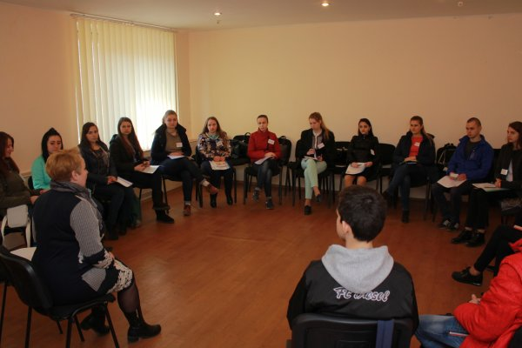

м. Кам’янське
2017р.
Тема: Розвиток комунікативних і організаторських здібностей.
Мета: Формування у підлітків навичок ефективної комунікації, що, в свою чергу, стане підґрунтям для розвитку організаторських здібностей, оскільки саме у підлітковому віці відбувається засвоєння певних норм і зразків поведінки, накопичення відповідних знань і вмінь, усвідомлення потреб і мотивів, визначення ціннісних орієнтацій.
Оснащення: Картки з інформацією, аркуші паперу А1, А3, аркуші липкого паперу, фломастери, маркери, скоч, ножиці.
Учасники: лідери учнівського та студентського самоврядування міста
Час проведення: 1 год 30 хв
Структура тренінгу
№ | Вправи | Час виконання (хв.)
Вступна частина
1 | Знайомство «Ім’я» | 5
2 | Правила роботи в групі | 5
3 | Інформаційне повідомлення | 5
4 | Вправа «Ми однакові, ми різні» | 5
5 | Очікування | 5
Основна частина
1 | Вправа «Дзеркало» | 5
2 | Права «Крокодил» | 15
3 | Вправа «Ланцюжок слів» | 5
4 | Рухавка «Якщо хочеш бути здоровим» | 2
Практична частина
1 | Вправа «Нитка Аріадни» | 10
2 | Вправа «Математична формула» | 10
3 | Мультфільм «Пташки» | 3
4 | Робота з діагностичною методикою КОС | 5
Заключна частина
1 | Підведення підсумків | 5
2 | Побажання | 5

1. Знайомство «Ім’я»
Тренер звертається до учасників: «Добрий день, шановні учасники семінару – тренінгу! Ви є лідерами учнівського та студентського самоврядування, кожен з Вас представляє свої навчальні заклади та ту громаду молоді, яка в них навчається». Сьогодні ми з Вами зібрались для того, щоб опрацювати основні теорії спілкування: ознаки гарного слухача; вербальні та невербальні засоби комунікації; бар’єри спілкування; правила ефективної взаємодії, тощо.”
Для знайомства пропонується на бейджах написати своє ім’я та назвати одну рису свого характеру, якою Ви пишаєтесь і одну, яку хотіли б змінити в собі.
2. Правила роботи групи.
Тренер звертається до групи з питанням: „Для чого в нашому житті існують правила?” Після відповідей учасників він пропонує прийняти правила роботи групи під час тренінгу. Правила записуються на папері А3, де намальовано сонечко с промінцями (кожен промінець – це правило).
3. Інформаційне повідомлення.
Робота із слайдами «Продуктивне спілкування»
4. Вправа «Ми однакові, ми різні»
Тренер пропонує двом учасникам повернутись один до одного спиною. Група визначає спочатку чим учасники відрізняються один від одного, а потім, коли вони повернуться один до одного обличчям, чим вони схожі.
Вправа закінчується питаннями:
- Що було легше – знайти відмінності чи однаковість учасників?
- Чому відмінності називати було легше?
Учасники приходять до висновку, що відмінності було легше називати, тому що ми багатого не знаємо про учасників.
Тренер наголошує, що під час спілкування це може стати причиною для виникнення комунікативних бар’єрів і показує на слайді, що таке комунікативний бар’єр і які види він має.
5. Очікування.
Учасникам роздаються невеликі аркуші паперу у вигляді різнокольорових квіток. Тренер просить написати на них, чого саме кожен чекає від тренінгу. Після цього учасники зачитують свої написи і прикріпляють аркуші на підготовлений тренером плакат із зображенням вази.
6. Вправа „Дзеркало”.
Для того, щоб вдало долати комунікативні бар’єри, нам потрібно наочно побачити основні їх причини. За допомогою вправи тренер показує, що для кожного учасника все, що відбувається у зовнішньому і внутрішньому світі персоніфіковано. Тренер пропонує учасникам закрити очі і відкрити вони можуть їх по черзі, коли скаже тренер. Коли вони відкриють очі, то кожен учасник побачить портрет самої любимої, красивої, милої, важливої для кожного учасника окремо людини. І коли учасники відкривають очі, то бачать себе в дзеркалі.
Вправа закінчується питаннями:
- Кого ви очікували побачити?
- Що ви відчули, коли ви побачили себе?
7. Вправа „Крокодил”.
Тренер об’єднує учасників у 3 групи. Кожна група одержує картинку, яку треба показати іншим учасникам за допомогою тільки невербальних знакових систем в спілкуванні.
Вправа закінчується питаннями:
- Чи легко було відтворити інформацію, яка була на картинці?
- Які знакові системи можуть замінити слово у спілкуванні?
- Чи вміємо ми правильно зчитувати інформацію міміки, жестів,проявів різних емоцій людини?
- Які знакові системи легше відтворюють інформацію – вербальні чи невербальні?
8. Вправа «Ланцюжок слів»
Тренер кожному учаснику видає стікер. На своєму стікеру тренер пише слово і передає його другому учаснику, той в свою чергу пише асоціацію, дуже близьку за змістом до цього слова, і передає стікер наступному учаснику.
Наприкінці вправи приходимо до висновку як може спотворитись інформація під час її відтворення, що може призвести до непорозуміння під час спілкування.
8. Рухавка «Якщо хочеш бути здоровим»
9. Вправа «Нитка Аріадни»
Тренер роздає учасникам стікери на яких написані вподобання учасників: улюблений – колір, фільм, книга, мультфільм, блюдо, свято, музика, погода, навчальний предмет, транспорт, спорт, відпочинок, місто, тварина, соціальна сіть, комп’ютерна гра і т.ін.. Береться клубок ниток і кожен учасник називає своє вподобання, після чого другий учасник, якому це теж подобається бере у нього клубок ниток. Таким чином ми можемо наочно побачити наш зв'язок один з одним.
10. Вправа «Математична формула»
Учасники розподіляються на 2 групи, отримують аркуші А3, де повинні визначити та намалювати математичну формулу конструктивного спілкування. На закінчення вправи учасники продивляються мультфільм «Пташки».
11. Презентація діагностичної методики КОС (на визначення рівня розвитку та збалансованості комунікативних та організаторських здібностей особистості)
12. Підведення підсумків. Побажання.
Тренер разом з учасниками проговорює прийоми ефективного спілкування. А потім пропонує прикріпити паперове листя біля квіточок на вазі тим учасникам, чиї очікування від тренінгу здійснилися. Після підведення підсумків учасники висловлюють свої побажання один одному, поклавши руку на плече товаришу.



